Консультация для родителей
Речь будущего первоклассника.
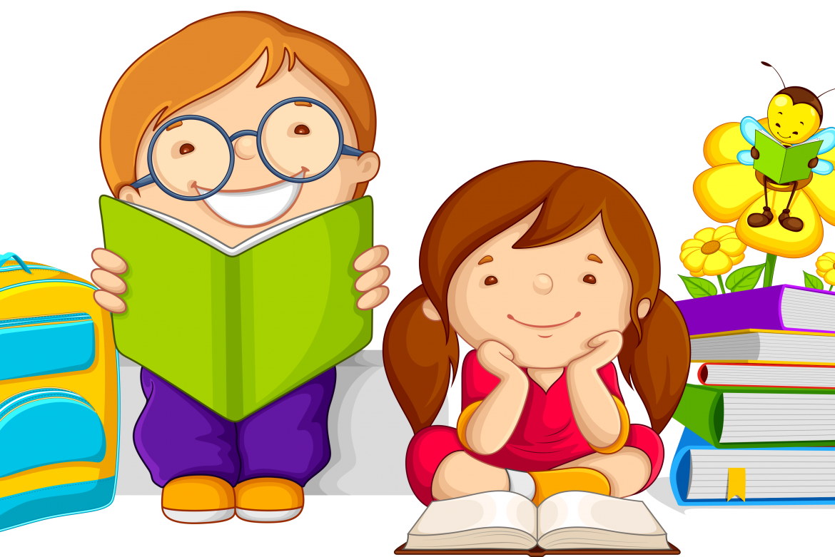
Каждый родитель хочет, чтобы его ребёнок вырос успешным, стал блестящим хирургом или дальновидным политиком, чтобы вызывал гордость и уважение людей. Но что надо сделать, чтобы достичь такого успеха, знают не все родители. Уже с раннего детства необходимо заниматься с ребёнком. Поскольку дошкольное детство – ответственный период детского развития, когда закладывается фундамент для успешного обучения в школе. Особое внимание следует уделить речевому развитию.
Становление и совершенствование речи ребёнка – это не только восприятие и понимание словесной информации, выражение своих мыслей, чувств, но и полноценное психическое развитие, т. е. формирование памяти, внимания, логического мышления. Иными словами, уча ребёнка говорить, вы учите его думать.
К сожалению статистика последних лет, говорит о повышении количества детей «неготовых» к обучению в школе. Ученик с низким уровнем школьной готовности может добиться в учёбе достаточно хороших успехов, но даётся это ему более высокой ценой, чем одноклассникам, более подготовленным к обучению в школе, ценой невероятных усилий дополнительных занятий. Что приведёт к ухудшению здоровья, психоневротическим расстройствам. Но всего этого можно избежать, занимаясь с ребёнком ежедневно.
Развитие речи как средства общения протекает при контакте с взрослыми или сверстниками. У дошкольника возникает желание поделиться своими впечатлениями, договориться о чем-либо, попросить что-то, обсудить и т.д. Поэтому родители должны быть терпеливы с ребёнком, вступали с ним в диалог. Родители должны не только читать сказки ребёнку, но также вместе наблюдать за явлениями природы, рассуждать на разные темы, учить сравнивать и делать выводы.
Речевые навыки и умения, которыми должен владеть ребёнок, поступающий в первый класс.
Звуковая сторона речи.
Ребёнок должен чётко и внятно произносить все звуки речи, слоги, а также слова и предложения со сложной звуковой и слоговой наполняемостью. Дефектное произношение отразится на письме. Ребёнок будет писать, как говорит.
Фонематические процессы.
Ребёнок должен уметь слышать, различать и дифференцировать звуки русского языка. Нарушение этого навыка проявляется в заменах букв на письме.
Языковой анализ и синтез.
В основе его лежит умение ребёнка делить предложения на слова, слова на слоги, проводить фонематический анализ и синтез. Ребёнок должен уметь выделять звуки из слов, определять место звука в слове, последовательность звуков, называть мягкие и твёрдые согласные звуки. Недоразвитие этого навыка проявляется на письме в искажениях структуры слова и предложения, наиболее распространённое искажение звуко - буквенной структуры слова.
Грамматический строй речи.
Ребёнок должен уметь изменять слова и образовывать новые. Словоизмения: изменять существительные по падежам и числам; употреблять различные предлоги, согласовывать существительные с прилагательными в роде, числе, падеже; согласовывать существительные с числительными; правильно употреблять глаголы. Словообразование: образовывать уменьшительно-ласкательную форму слов; глаголы с помощью приставки; название детёнышей; сложные слова; притяжательные и относительные прилагательные от существительных. Недоразвитие этого навыка проявляется в трудностях конструирования сложных предложений, пропуска членов предложения, нарушении последовательности слов в предложении.
Словарь.
Ребёнок должен называть части целого, владеть обобщающими понятиями, называть действия, подбирать определения к слову, подбирать антонимы, синонимы, родственные слова. Недоразвитие этого навыка сказывается на понимании ребёнком прочитанного.
Связная речь.
Ребёнок должен уметь отвечать на вопросы по прочитанной сказке (рассказу), пересказывать. Составлять рассказ по картине, по серии сюжетных картин, с опорой на жизненный опыт (прогулка в лес, поездка на море, экскурсия в музей). Недоразвитие связной речи приведёт к проблеме в усвоении гуманитарных предметов и в написании изложений и сочинений.
В психологическом развитии речь играет огромную роль. Плохая, невнятная речь делает ребёнка замкнутым, застенчивым, молчаливым. Он пассивен на уроках и в общественной жизни школа и класса.
